105學年度第二學期生命/特殊教育宣導
「巔峰人生」
並非每一個災難都是禍；早臨的逆境常是幸福的。經過克服的困難，不但給了我們教訓，並且對我們未來的奮鬥有所激勵──波普。
106年6月7日輔導室邀請社團法人台灣超越巔峰關懷癲癇聯盟曾幼玲理事長蒞校，以「巔峰人生」為題，與高中部師生分享癲癇患者的心路歷程。
曾理事長於十歲時發現自己患有頑性癲癇，會有短暫喪失神智的發作，發作時會突然不言不語、目光呆滯、對他人之叫喊無反應，被老師誤解為逃避考試，因發病症狀曾遭霸凌，也曾有自殺念頭，曾理事長轉念以對，醉心於閱讀，且透過信仰帶領其走過低潮，並積極尋求突破。在長期就醫觀察後，醫生評估曾理事長尚且能進行手術；術後雖記憶受損，幸而溝通、邏輯皆與一般人相同，並無大礙。脫離病痛困擾後，曾理事長卻未因此忘記罹病之苦，反而更興起了助人的念頭。感於社會大眾對此病症的認知不足，往往導致嚴重誤解；她積極奔走，枵腹從公，戮力將癲癇症納入身心障礙保護法，並於民國102年7月成立台灣超越巔峰關懷癲癇聯盟，廣泛宣導相關知識。並投入校園推廣正確處遇方式，勉勵同學們「勉強甘心，甘心勉強」──透過理智思考之後，仍然決定擇善而固執去做的堅持，期許能打破社會大眾的迷思，以愛擁抱伊比利斯。
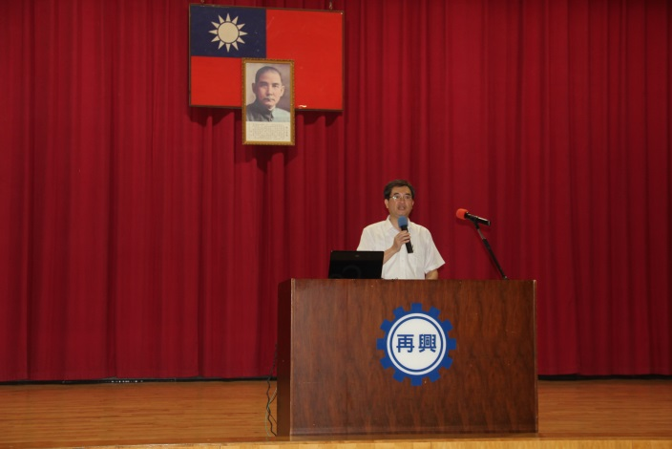 | 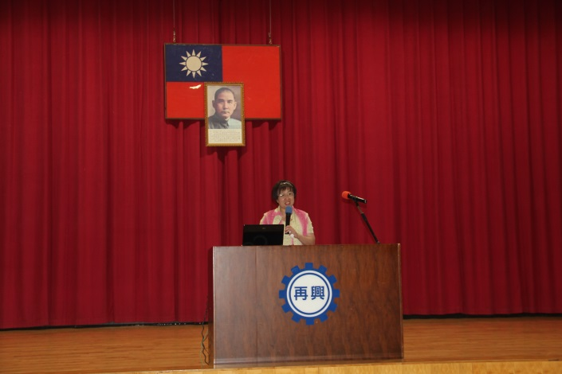
柯校長致歡迎詞 | 曾幼玲理事長
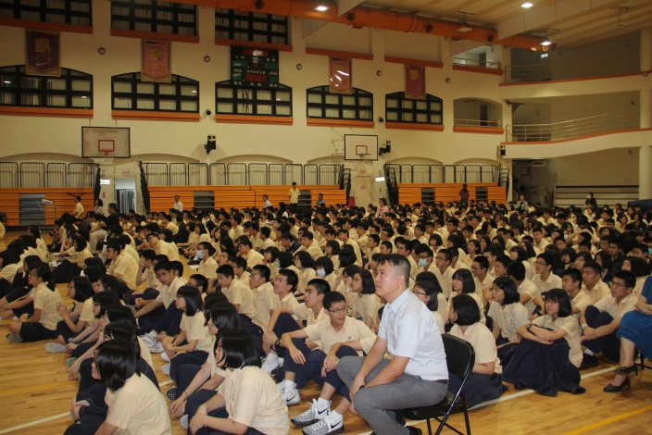 | 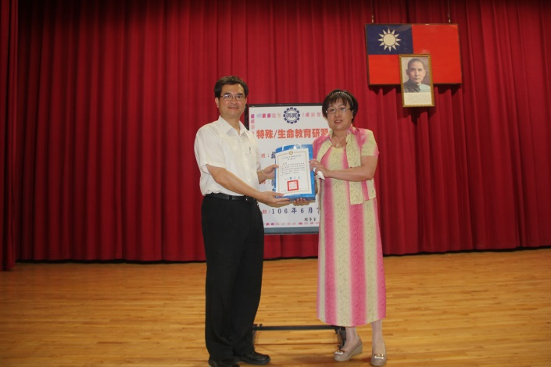
曾理事長立志為癲癇朋友發聲、爭取權益，要社會正視癲癇朋友

